PÁLYÁZATI FELHÍVÁS

L’ORÉAL-UNESCO A Nőkért és a Tudományért Magyar Ösztöndíj- 2022

A L’ORÉAL Magyarország és az UNESCO Magyar Nemzeti Bizottsága idén huszadik alkalommal hirdeti meg ösztöndíjpályázatát a nemzetközi L’ORÉAL-UNESCO FOR WOMEN IN SCIENCE program szellemében, 2022. évre.
A pályázat neve: L’ORÉAL–UNESCO A Nőkért és a Tudományért magyar ösztöndíj
Az ösztöndíj célja, hogy a fiatal tudós nőket és kutató szakembereket kiemelkedő és gyakorlatba vehető tudományos eredmények elérésére sarkallja, továbbá ösztönözze és előmozdítsa a magyar nők helyzetét a tudományos és kifejezetten kutatói pályán, a legkülönbözőbb kutatási területeken. A program PhD vagy posztdoktori jelölteknek, valamit kutatást végző orvosoknak szól. Posztdoktorjelöltek esetében a PhD fokozat megszerzése nem lehet régebbi 5 évnél.
1. A L’ORÉAL-UNESCO Magyar Ösztöndíj feltételrendszere

- Magyar állampolgárság
- Külföldi állampolgárság esetén a pályázónak legalább 1 éve bizonyítottan magyar kutatásban kell részt venni, illetve magyarországi intézményben folytatni kutatási tevékenységet
- A pályázaton a Magyar Köztársaság területén a felsőoktatási intézményekben, ezek kutató intézményeiben, vagy bármely kutatóhálózat intézményében dolgozó az alább megjelölt tudományterületek valamelyikén tudományos kutatással foglalkozó nők vehetnek részt:
1/ természettudományok, élettudományok (lásd melléklet)
2/ anyagtudományok (lásd melléklet)
3/ formális tudományok (lásd melléklet)

A 2022. évi pályázat 3 szabadon felhasználható ösztöndíj-támogatást tartalmaz:
A) 35 év alatti (vagy 2022-ben 35. életévüket betöltő), nők pályázhatnak két , egyenként 2 000 000 Ft-os ösztöndíjra.
B) 45 év alatti (vagy 2022-ben 45. életévüket betöltő), nők pályázhatnak egy 2 000 000 Ft-os ösztöndíjra.
Az ösztöndíjak odaítéléséről szakmai zsűri dönt. A zsűri elnöke Prof. Dr. Ádám Veronika, akadémikus; tagjai: Dr. Ránky Katalin, vegyészmérnök, az ösztöndíjprogram tiszteletbeli elnöke; Prof. Dr. Hunyady László, a TTK Enzimológiai Intézet igazgatója; Prof. Dr. Perczel András, egyetemi tanár, ELTE Szerves Kémiai Tanszék; Prof. Dr. Kamarás Katalin, kutató professzor, Wigner FK Szilárdtestfizikai és Optikai Intézet, Prof. Dr. Pálfy Péter Pál kutató professzor, Rényi Alfréd Matematikai Kutatóintézet .
Amennyiben a szakmai zsűri valamelyik kategóriában nem talál megfelelő színvonalú pályázatot, fenntartja a jogát, hogy abban a kategóriában nem adja ki a díjat, illetve egyik kategóriában két díjat oszt ki.
A pályázók emailen kapnak értesítést pályázatuk eredményéről. Az ösztöndíjat nyert pályázók nevét/személyét a pályázat kiírója nyilvánosságra hozhatja.
A pályázatokat elektronikus formában, kizárólag a www.forwomeninscience.com platformon kell benyújtani.

2. A pályázat benyújtásához szükséges dokumentumok

A pályázatokat angol nyelven kell benyújtani, és a következőket kell tartalmazniuk:

a) a PhD fokozatról szóló tanúsítvány másolata
b) tudományos kutatói önéletrajz (CV)
c) a pályázót bemutató, támogató, két ajánlólevél, a pályázóval azonos szakterületen dolgozó, tudományosan elismert, két szakembertől
d) publikációs lista melyben szerepel az adott folyóiratnak a közlemény megjelenésének évében érvényes impakt faktora, és az adott cikkekre érkezett független hivatkozások felsorolása (független az idézés, ha az idéző és az idézett cikknek nincsen közös szerzője); valamint a megjelent publikációk összesített impakt faktora, és az összes független hivatkozás számát; kiemelve a pályázó által legjelentősebbnek ítélt cikket, ahol a pályázó első és/vagy utolsó szerzős.
A formális tudományok kategóriában pályázóknál az impakt faktor adatok feltüntetése nem kötelező.
e) a pályázó pályázati témájának összefoglalása, kutatásának bemutatása maximum 3 gépelt oldalon magyar nyelven
f) a pályázati téma rövid bemutatása legfeljebb1 oldalon angol nyelven
g) külföldi állampolgárság esetén munkáltatói igazolás arról, hogy a pályázó részt vesz magyar kutatásban
h) Minden pályázónak nyilatkoznia kell arról, hogy amennyiben az általa pályázott tudományos projektben állatkísérletek is szerepelnek, azt az Állatvédelmi Törvény előírásai és az illetékes szakmai bizottságok előírásai szerint végzi.
i) Ha a pályázó kutatásához nélkülözhetetlen az állatkísérlet használata, meg kell indokolnia. A zsűrinek ezek alapján kell állást foglalnia vagy az állatkísérlet részletesebb indoklását bekérnie a pályázótól.

3. Médianyilvánosság

- A pályázó vállalja, hogy a díj elnyerése esetén részt vesz a L’Oréal Magyarország által szervezett média tréningen.
- - A pályázó vállalja továbbá, hogy a díj elnyerése esetén részt vesz a L’Oréal-UNESCO A Nőkért és a Tudományért 2022/2023 hivatalos eseményein, a díjátadó ceremónián, és szervezett interjúkon, valamint előre egyeztett médiaszerepléseket vállal.
- - A pályázat nyertesei a díj elnyeréséről az információt bizalmasan kezelik és a hivatalos eseményig nem lépnek kapcsolatba a médiával.
- - A pályázat nyertesei beleegyeznek, hogy fényképet, filmet és interjút készítsenek róluk, amelyek a későbbiekben a programmal kapcsolatos célokra felhasználhatók: kiadványokban és audiovizuális médiában, beleértve, de nem kizárólagosan az írott sajtót, a szociális médiát, a televíziót, internetet, szabadtéri kiállításokat, vállalati kiadványokat.
- - A pályázat nyertesei vállalják, hogy az ösztöndíj elnyerését követően 2 évig a média rendelkezésére állnak tudományos munkásságuk ismertetésével kapcsolatban.

4. Az ösztöndíj kifizetése

A díj kifizetése a Szociális Innovációs Alapítványon keresztül történik, átutalással, a díjátadó ceremónia hetében.

5. Szabályok elfogadása

A pályázó a L'Oréal-UNESCO A Nőkért és a Tudományért magyar pályázatra kiírt pályázati felhívás megválaszolásával, a pályázatra való jelentkezéssel elfogadja a jelen pályázati feltételeket, és vállalja a fenti 3. pontban részletezett médianyilvánosságot.

6. Határidők

- Jelentkezési felület megnyílása a www.forwomeninscience.com platformon: 2022. április 25.
- Pályázatok beérkezési határideje: 2022. május 22.
- Zsűri döntése: 2022. szeptember 1.
- Eredményhirdetés/ díjátadó ceremónia: 2022. szeptember

7. Kapcsolat

A pályázattal kapcsolatos kérdés esetén:
Sasvári Tünde
tel: +36 30 2125287
tunde.sasvari@loreal.com

Budapest, 2022. április 20.

MELLÉKLETEK
TUDOMÁNYOS TERÜLETEK LISTÁJA:

Formal sciences – Formális Tudományok
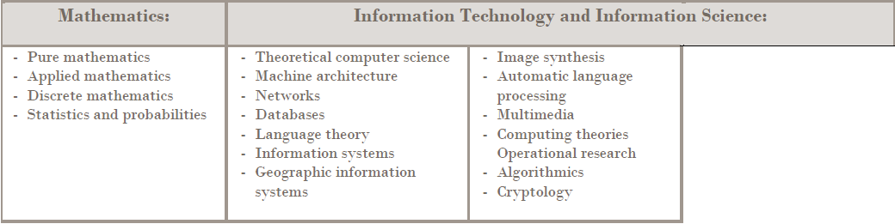

Life and Environmental Sciences – Élet- és Természettudományok
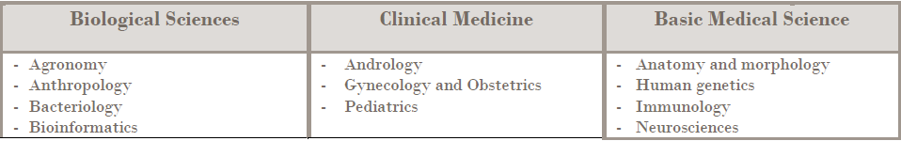
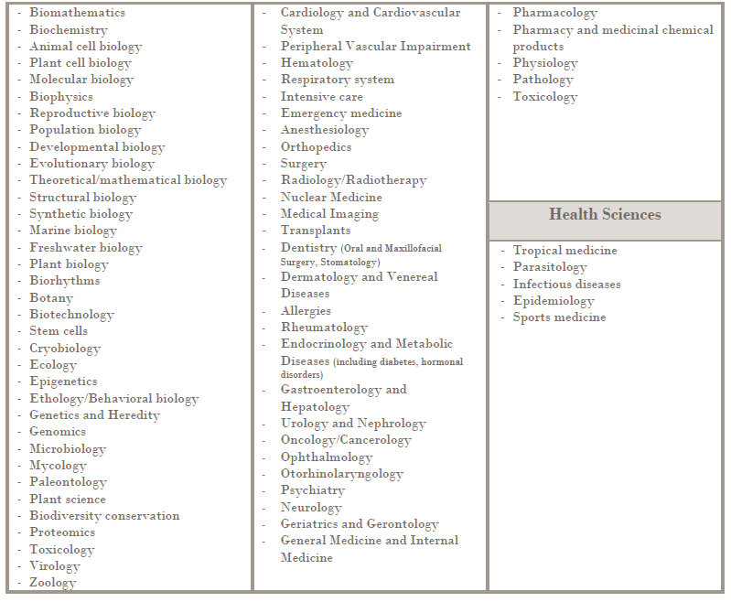

Physical Sciences - Anyagtudományok:
